國立臺北教育大學 學年度 周餘龍教授獎助學金申請書
申請日期： 年 月 日
基本資料
姓名 |  |  |  |  | 性別 |  |  |  | 出生年月日
學號 |  |  |  |  | 身份證字號
系別班級 |  |  |  |  | 郵局局號及帳號
連絡電話 |  |  |  |  | 行動電話
檢附  證明  文件 | □1.上學年全學年成績單 1份(含操行)。  □2.家境清寒證明文件。  PS.以上資料皆必備，學業平均成績達75分及操行成績85分以上。
成績 | 學業成績總平均 | 上學期 |  |  |  | 操行成績 |  | 上學期
成績 | 學業成績總平均 | 下學期 |  |  |  |  |  | 下學期
請簡述家庭經濟狀況 |  |  |  |  |  | 導師/推薦人意見
 |  |  |  |  |  | 推薦人簽章：
關於本人申請本獎助學金，無同一學期申請校內其他獎助學金(學期獎學金除外)，倘有重複領取情事，願償還全數獎學金。

申請人簽名：
會簽意見
導師 |  |  |  | 系主任
審查
結果
2002405版本
周餘龍教授生平暨周餘龍教授獎助學金成立說明
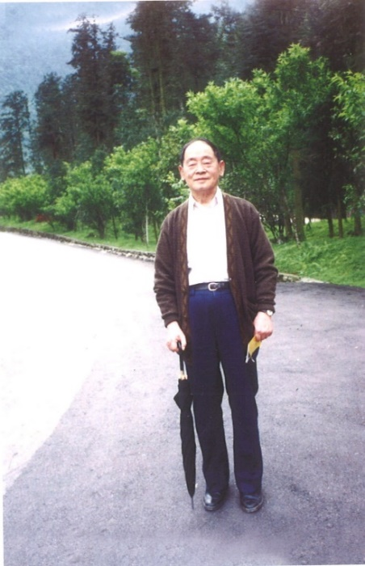
周教授出生於民國六年十一月六日，卒於民國九十年十一月五日，省籍為河南汲縣子弟，民國三十四年畢業於國立中央大學實驗學校，以成績優異而留校，任中央大學附屬小學校長。

民國三十七年秋隻身渡台，任教經臺灣省立臺北師範學院(今國立臺灣師範大學)、臺東師範學校、臺東女子中學等，民國四十一年春轉至本校(當時為臺灣省立臺北師範學校)至民國七十四年夏，榮退。

周教授從事教育四十年，學不厭、誨不倦，且以一介園丁自許，願以畢生精力栽培幼苗、嫩枝。另周教授畢生未論及婚嫁，學生們依其遺囑及積極奔走籌畫，於民國九十一年依法成立「財團法人台北市周餘龍教授教育基金會」，主以國立臺北教育大學之學生為主要獎助對象，復以紀念周教授來台第一個任教之臺灣省立臺東女子中學提供些許助學名額，造福清寒優秀學生，自九十一學年度起每年周教授誕辰十一月六日頒發獎助學金迄今。

茲因董事年紀均已屆齡八十，為延續周教授嘉惠學子之精神，解散基金會，捐贈基金會財產予以成立「國立臺北教育大學周餘龍教授獎助學金」專戶，繼續廣披學子，扶助清寒學生。

